**Звіт до лабораторної роботи №1**

**Студента 307 групи**

**Добровольського Владислава**



Зображення, що містить текст, Шрифт, ряд, білий

Вміст на основі ШІ може бути неправильним.

Код програми:

#include <iostream>

#include <iomanip>

#include <cmath>

using namespace std;

void f_rhs(double t, double x, double y, double &fx, double &fy) {

fx = t / y;

fy = -t / x;

}

void rk3_step(double h, double t, double &x, double &y) {

double fx1, fy1, fx2, fy2, fx3, fy3;

f_rhs(t, x, y, fx1, fy1);

f_rhs(t + h/3.0, x + h/3.0*fx1, y + h/3.0*fy1, fx2, fy2);

f_rhs(t + 2.0*h/3.0, x + 2.0*h/3.0*fx2, y + 2.0*h/3.0*fy2, fx3, fy3);

x += h/4.0*(fx1 + 3.0*fx3);

y += h/4.0*(fy1 + 3.0*fy3);

}

void am3_step(double h, double tn,

double xn, double yn,

double xn1, double yn1,

double &xn2, double &yn2,

double eps, int maxit=50) {

double fxn, fyn, fxn1, fyn1;

f_rhs(tn, xn, yn, fxn, fyn);

f_rhs(tn+h, xn1, yn1, fxn1, fyn1);

xn2 = xn1; yn2 = yn1;

for (int it=0; it<maxit; ++it) {

double fxp, fyp;

f_rhs(tn+2*h, xn2, yn2, fxp, fyp);

double nx = xn1 + h/12.0*(5.0*fxp + 8.0*fxn1 - fxn);

double ny = yn1 + h/12.0*(5.0*fyp + 8.0*fyn1 - fyn);

if (fabs(nx-xn2)<eps && fabs(ny-yn2)<eps) { xn2=nx; yn2=ny; break; }

xn2 = nx; yn2 = ny;

}

}

int main() {

double T=1.0, eps, h;

cout<<"eps: "; cin>>eps;

cout<<"h0 : "; cin>>h;

while (true) {

double x0=1.0, y0=1.0, t0=0.0;

double x1=x0, y1=y0; rk3_step(h, t0, x1, y1);

double x2h, y2h; am3_step(h, t0, x0, y0, x1, y1, x2h, y2h, eps);

double hh=h/2.0;

double xa=1.0, ya=1.0; rk3_step(hh, t0, xa, ya);

rk3_step(hh, t0+hh, xa, ya);

double xb=xa, yb=ya, xc, yc, xd, yd;

am3_step(hh, t0, 1.0,1.0, xb, yb, xc, yc, eps);

am3_step(hh, t0+hh, xb, yb, xc, yc, xd, yd, eps);

double x2h2, y2h2;

am3_step(hh, t0+h, xc, yc, xd, yd, x2h2, y2h2, eps);

double ex=fabs(x2h-x2h2), ey=fabs(y2h-y2h2);

double err=max(ex,ey)/7.0;

if (err<=eps) break;

h/=2.0;

}

cout<<"h_opt = "<<h<<"\n\n";

cout<<fixed<<setprecision(8);

cout<<" t x y exact_x exact_y err_x err_y\n";

auto pr=[&](double tt,double xx,double yy){

double exx=exp(tt*tt/2.0), eyy=exp(-tt*tt/2.0);

if (fabs(tt*10.0 - round(tt*10.0))<1e-9)

cout<<setw(6)<<tt<<" "<<setw(10)<<xx<<" "<<setw(10)<<yy<<" "

<<setw(10)<<exx<<" "<<setw(10)<<eyy<<" "

<<setw(10)<<fabs(xx-exx)<<" "<<setw(10)<<fabs(yy-eyy)<<"\n";

};

double t=0.0, x=1.0,y=1.0;

pr(t,x,y);

double x1=x,y1=y; rk3_step(h,t,x1,y1); t+=h; pr(t,x1,y1);

double x2=x1,y2=y1; rk3_step(h,t,x2,y2); t+=h; pr(t,x2,y2);

double tn=h;

double x_prev=x1,y_prev=y1;

double x_curr=x2,y_curr=y2;

while (t + 1e-12 < T) {

double x_next,y_next;

am3_step(h, tn, x_prev,y_prev, x_curr,y_curr, x_next,y_next, eps);

tn += h;

t += h;

x_prev = x_curr; y_prev = y_curr;

x_curr = x_next; y_curr = y_next;

pr(t,x_curr,y_curr);

}

return 0;

}

Результати виконання програми:

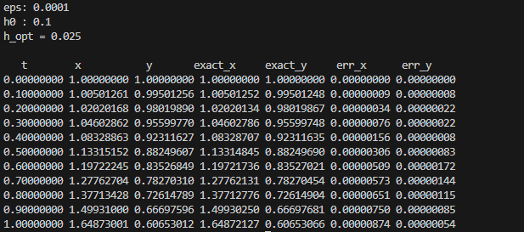

Зображення, що містить текст, знімок екрана, Шрифт

Вміст на основі ШІ може бути неправильним.

Зображення, що містить текст, знімок екрана, Шрифт

Вміст на основі ШІ може бути неправильним.